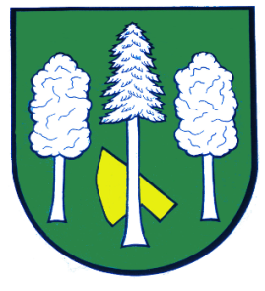

Obec DASKABÁT

Daskabát 35

779 00 Olomouc

telefon: 585 358 001

Hlášení ze dne 23. 02. 2022

1) Obec Daskabát vyhlašuje již XIV. ročník soutěže Král Daskabátské slivovice, který se uskuteční v sobotu 26. 03. 2022 od 14:00 hodin v sále Na Hřišti. Sál bude otevřen od 13:30 hodin. Soutěžní vzorek je možné přihlásit do 25. března na obecním úřadě – minimální množství je 250 ml s označením druhu a síly v %. Pravidla jsou k nahlédnutí na obecním úřadě. Vstupné je 100 Kč – v ceně vstupného je talíř zabíjačkových dobrot.

2) Spolek občanů a sousedů Vás srdečně zve na Vodění medvěda, které se koná v sobotu 26. 02. 2022. Sraz masek je ve 13:00 hodin na začátku obce Daskabát od Olomouce.

